CU20 – Registrar Usuario
Actores | Administrador
Referencias | - CU19 – Ver Usuarios  - CU20 – Registrar Usuario
Descripción | Registrar nuevos usuarios en el sistema.

ADMINISTRADOR
Flujo Normal Administrador
Usuario | Sistema | Observaciones
El Médico accede al menú de administrador y selecciona para ver los usuarios. | El sistema accede a CU19 – Ver Usuarios y muestra PantallaVerUsuarios.
El Administrador presiona el botón Agregar Usuario. | El sistema muestra PantallaRegistrarUsuario.
El Administrador completa los campos “Username”, “Password” y “Rol” y presiona el botón Registrar. | El sistema registra el nuevo usuario, muestra una pantalla emergente UsuarioRegistrado y limpia los campos. | Si falta completar un campo o el campo completado es erróneo o ya existe el usuario y presiona el botón Registrar, el sistema muestra un mensaje de error.  (PantallaError)

Historial de Cambios
Fecha | Descripción | Responsables
21/07/2025 | Versión Inicial | - Ballini, Juan Bautista  - Cara, Manuel  - Ramos, Sofía Nicole

CU21 – Modificar Usuario
Actores | Administrador
Referencias | - CU19 – Ver Usuarios  - CU21 – Modificar Usuario
Descripción | Modificar la información de un usuario en el sistema.

ADMINISTRADOR
Flujo Normal Administrador
Usuario | Sistema | Observaciones
El Administrador accede al menú de administrador y selecciona para ver los usuarios. | El sistema accede a CU19 – Ver Usuarios y muestra PantallaVerUsuarios.
El Administrador selecciona un usuario y presiona el botón Modificar. | El sistema muestra PantallaModificarUsuario y carga los campos “Username”, “Password” y “Rol” con los datos del usuario seleccionado. | Si no se selecciona un usuario y se presiona el botón Modificar,  el sistema muestra un mensaje de error.
El Administrador modifica los campos “Username”, “Password” y “Rol” y presiona el botón Guardar. | El sistema modifica los datos del usuario, muestra una pantalla emergente UsuarioModificado y muestra PantallaVerUsuarios. | Si falta completar un campo o el campo completado es erróneo o ya existe el usuario y presiona el botón Modificar, el sistema muestra un mensaje de error.  (PantallaError)

Historial de Cambios
Fecha | Descripción | Responsables
21/07/2025 | Versión Inicial | - Ballini, Juan Bautista  - Cara, Manuel  - Ramos, Sofía Nicole

CU22 – Eliminar Usuario
Actores | Administrador
Referencias | - CU19 – Ver Usuarios  - CU22 – Modificar Usuario
Descripción | Eliminar un usuario del sistema.

ADMINISTRADOR
Flujo Normal Administrador
Usuario | Sistema | Observaciones
El Administrador accede al menú de administrador y selecciona para ver los usuarios. | El sistema accede a CU19 – Ver Usuarios y muestra PantallaVerUsuarios.
El Administrador selecciona un usuario y presiona el botón Eliminar. | El sistema muestra una pantalla emergente AdvertenciaEliminar preguntando si está seguro de eliminar el usuario seleccionado. | Si no se selecciona un usuario y se presiona el botón Eliminar,  el sistema muestra un mensaje de error.
El Administrador presiona el botón “Confirmar” en la ventana emergente. | El sistema elimina al usuario seleccionado del sistema, muestra una ventana emergente UsuarioEliminado por un tiempo y muestra PantallaVerUsuarios.

Historial de Cambios
Fecha | Descripción | Responsables
21/07/2025 | Versión Inicial | - Ballini, Juan Bautista  - Cara, Manuel  - Ramos, Sofía Nicole

CU28 – Registrar Médico
Actores | Administrador
Referencias | - CU27 – Ver Médicos  - CU28 – Registrar Médico
Descripción | Agregar un nuevo médico al sistema.

ADMINISTRADOR
Flujo Normal Administrador
Usuario | Sistema | Observaciones
El Administrador accede al menú de administrador y selecciona para ver los médicos. | El sistema accede a CU27 – Ver Médicos y muestra PantallaVerMédicos.
El Administrador presiona el botón Agregar Médico. | El sistema muestra PantallaRegistrarMédico. | Si no se selecciona un usuario y se presiona el botón Eliminar,  el sistema muestra un mensaje de error.
El Administrador completa los campos “Nombre”, “DNI”, “Teléfono”, “Mail”, “Especialidad”, “Matricula” y “Horario de Atención” y presiona el botón Registrar. | El sistema registra el nuevo médico, muestra una pantalla emergente MédicoRegistrado y limpia los campos. | Si falta completar un campo o el campo completado es erróneo o ya existe el médico y presiona el botón Registrar, el sistema muestra un mensaje de error.  (PantallaError)

Historial de Cambios
Fecha | Descripción | Responsables
21/07/2025 | Versión Inicial | - Ballini, Juan Bautista  - Cara, Manuel  - Ramos, Sofía Nicole

CU18 – Crear Informe Mensual
Actores | Administrador
Referencias | - CU18 – Crear Informe Mensual
Descripción | Crear un informe mensual del policonsultorio del mes deseado.

ADMINISTRADOR
Flujo Normal Administrador
Usuario | Sistema | Observaciones
El Administrador accede al menú de administrador y selecciona crear un informe. | El sistema muestra PantallaPedirInforme.
El Administrador selecciona el año y mes deseado y presiona el botón Crear Informe. | El sistema reúne los datos del policonsultorio del mes y año ingresados, crea una tabla con los resultados y muestra  PantallaInforme. | Si no se selecciona un año o un mes y se presiona el botón Crear Informe, el sistema muestra un mensaje de error.

Historial de Cambios
Fecha | Descripción | Responsables
21/07/2025 | Versión Inicial | - Ballini, Juan Bautista  - Cara, Manuel  - Ramos, Sofía Nicole

Pantallas
PantallaInforme
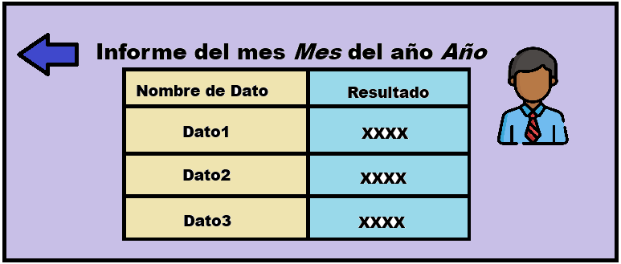
PantallaPedirInforme
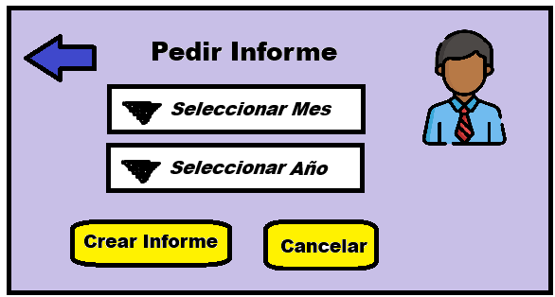

PantallaModificarUsuario
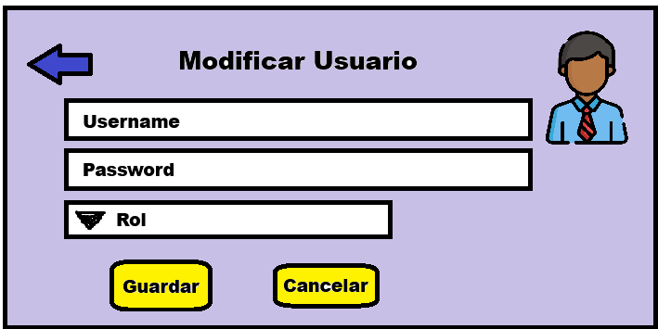
PantallaRegistrarMédico
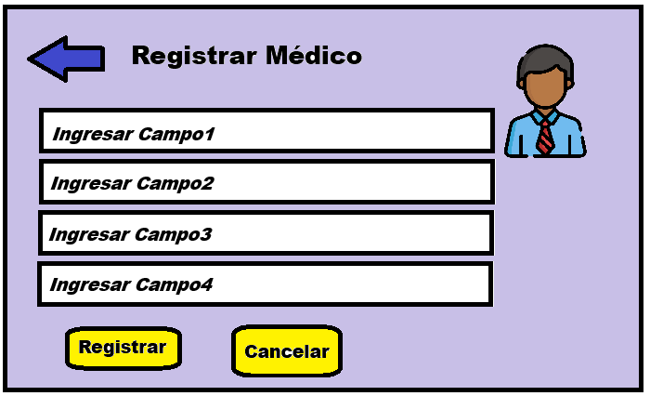

PantallaRegistrarUsuario
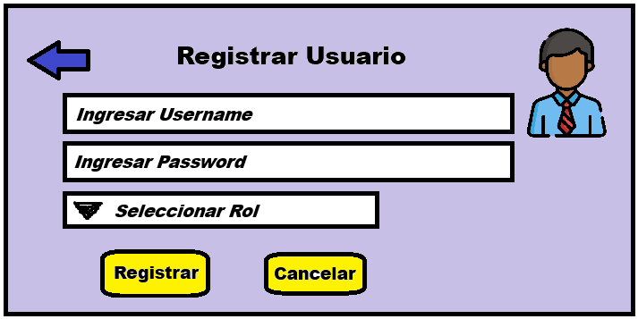
PantallaVerMédicos
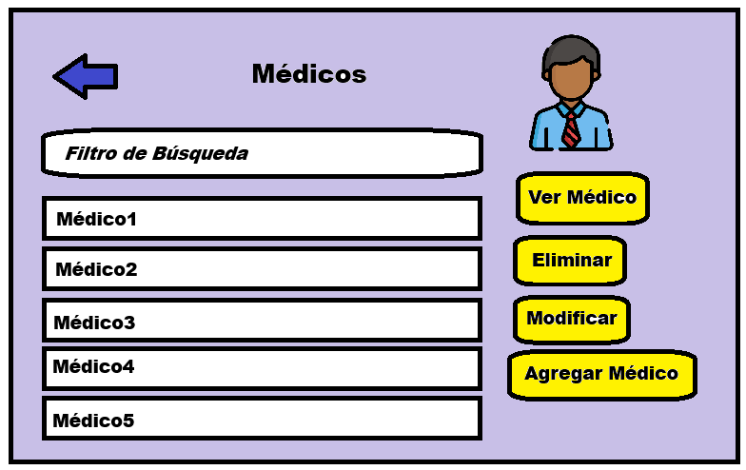

PantallaVerUsuarios
